**Patrick Lourenço Ventura da Silva – RA 01242026**

**Rafael Barbosa Fernandes – RA 01242127**

**Leandro Mandu de Brito – RA 01242034**

**Nicollas Bispo Pereira – RA 01242076**

**João Vitor Ohi Santos –RA 01242104**

**PROJETO PI**

**PETCARE: Monitoramento do transporte de animais domésticos em vans de Petshop.**

**Professoras: FRIZZA & JULIA**

**São Paulo**

**2024**

Sumário

1. Contexto 3

2. Objetivo 5

**Garantir a Segurança dos Animais Durante o Transporte** 6

**Monitorar e Ajustar Condições Ambientais**: 6

**Registrar e Analisar Dados de Transporte**: 6

**Aumentar a Confiabilidade e Eficiência do Transporte:** 6

3. Justificativa 7

4. Escopo 8

- **Descrição do Projeto:** 8

**- Premissa:** 8

**- Riscos** 9

5. Desenvolvimento 10

**- Organização do desenvolvimento** 10

6. BackLog PETCARE: Sensores para Transporte Animais 11

7. Conclusão 14

Referências 15

Anexo a – (diagrama de negócio) 16

**ANEXO A - (Diagrama)** 16

Anexo b – (diagrama de solução) 16

# 1. Contexto

O Brasil é o terceiro maior país do mundo em população de animais de estimação, estima-se que há, aproximadamente, 149,6 milhões de animais espalhados pelo Brasil, o que representa quase um animal para cada pessoa.

Segundo o portal Forbes, em 2021, o faturamento do mercado de animais de estimação brasileiro cresceu 27% chegando a R$ 51,7 bilhões sendo impulsionado pela pandemia onde buscou-se diminuir a sensação de isolamento e solidão em casa.

Com um número maior de “pais de pets”, o mercado em volta desse universo se aqueceu e viu a entrada de novos negócios. O setor de pet shops, por exemplo, aumentou 33% nos últimos dois anos com a abertura de 18.278 novas lojas, informa o Sebrae.

Com um mercado em constante crescimento, muitos ‘*Pet Shops’* não se preocupam com um problema crítico e muitas vezes negligenciado: a falta de controle seguro no transporte de animais em veículos. O transporte de animais, seja por motivos comerciais, de mudança ou para tratamentos veterinários, os expõe a uma série de riscos que podem comprometer seriamente seu bem-estar e saúde. Problemas comuns enfrentados durante o transporte incluem temperaturas inadequadas, falta de ventilação apropriada e riscos de segurança, como a abertura acidental das caixas de transporte, que podem levar a situações de perigo extremo para os animais.

As condições ambientais desfavoráveis durante o transporte podem causar estresse severo aos animais, levando a problemas como desidratação, hipertermia (superaquecimento), hipotermia (frio extremo), e até mesmo a morte. Estudos mostram que mudanças repentinas na temperatura, como aquelas que ocorrem em veículos fechados sem controle ambiental adequado, podem ser fatais para muitas espécies, especialmente para animais mais sensíveis, como cães de raças braquicefálicas (de focinho curto), aves e animais exóticos. Além disso, a falta de ventilação adequada pode levar à acumulação de gases nocivos e à diminuição da qualidade do ar, exacerbando o estresse e o desconforto dos animais.

Segundo uma reportagem do fantástico, um destes exemplos é o ocorrido com a tutora ‘Jakeline’.

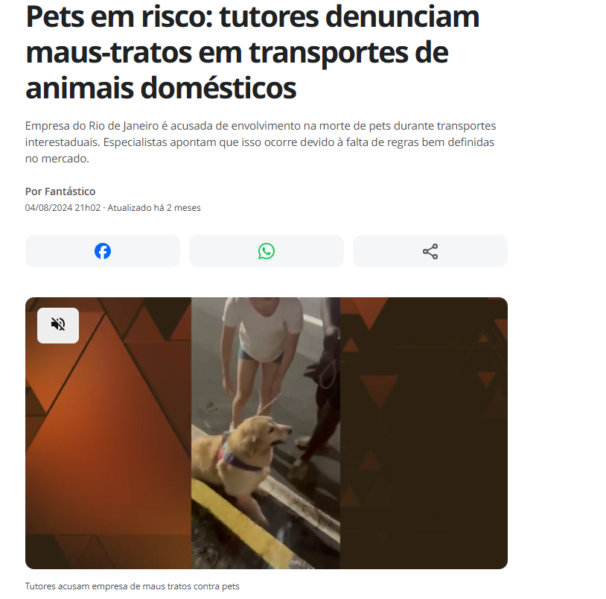

Fonte: https://g1.globo.com/fantastico/noticia/2024/08/04/pets-em-risco-tutores-denunciam-maus-tratos-em-transportes-de-animais-domesticos.ghtml

**“A gente queria saber o que aconteceu. Em que situação ela perdeu a vida? Eles não podem tratar o animal como um objeto que vai ser enviado dentro de uma caixa ou não vai ser nem enviado ou vai chegar deficiente, vai chegar traumatizado. Eles não têm esse direito. Eles têm que tratar o pet como uma parte da família daquele tutor. Porque era isso que a Gaia era” -** Diz Jakeline, ao fantástico**.**

Outro ocorrido notável, segundo veículo noticiário Oliberal, aconteceu no dia 27/11/2023.

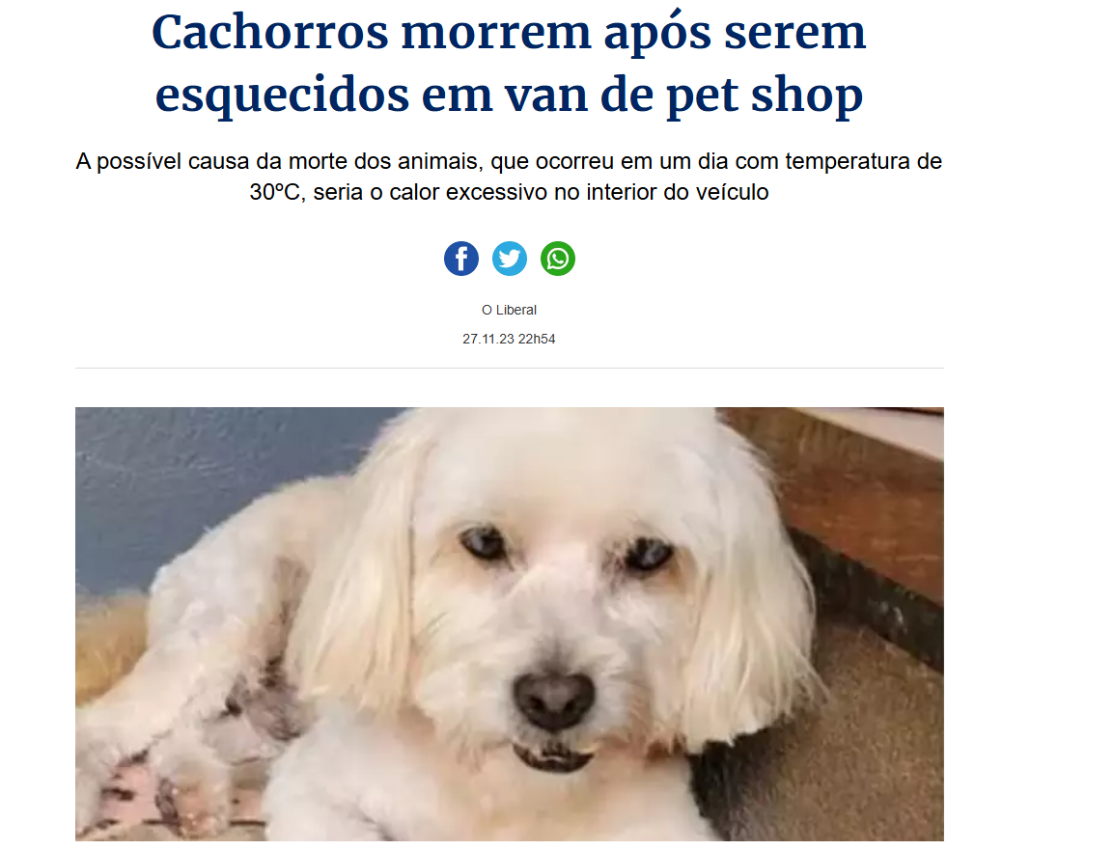

Fonte: https://www.oliberal.com/brasil/cachorros-morrem-apos-serem-esquecidos-em-van-de-pet-shop-1.751946

**"Fiquei preocupado, porque até então meus cachorros não estavam em casa. Foi aí que ele (o dono do pet shop) pegou a chave do carro, destravou e quando abrimos os cachorros estavam mortos lá dentro". O caso foi registrado em boletim de ocorrência pelo tutor, marcando mais um episódio trágico em estabelecimentos que ofertam serviços para animais de estimação.”.**

# 2. Objetivo

A ausência de um controle rigoroso sobre as condições ambientais internas dos veículos e a segurança das caixas de transporte pode resultar em acidentes fatais e no comprometimento do bem-estar animal. Portanto, há uma necessidade de soluções tecnológicas que assegurem que os animais sejam transportados em ambientes seguros, com controle rigoroso das condições internas, minimizando o risco de exposição a temperaturas extremas, falta de ventilação e riscos de segurança.

O principal objetivo do projeto é garantir o bem-estar dos animais durante o transporte através do monitoramento das condições ambientais no porta-malas de veículos, utilizando sensores de temperatura e de bloqueio para contabilizar a entrada e saída de animais. Com isso, buscamos:

**Garantir a Segurança dos Animais Durante o Transporte**: Implementar um sistema de sensores de bloqueio que evite a abertura acidental das caixas de transporte, assegurando que os animais permaneçam seguros em sua gaiola, mesmo em terrenos irregulares ou durante manobras abruptas.

**Monitorar e Ajustar Condições Ambientais**: Utilizar um sensor de temperatura para monitorar continuamente o ambiente. O sistema deve permitir ajustes automáticos ou alertar os responsáveis sobre qualquer variação significativa na temperatura, garantindo condições ideais para o bem-estar dos animais.

**Registrar e Analisar Dados de Transporte**: Coletar dados sobre a temperatura e o status dos sensores de bloqueio para análises. Esses dados ajudarão a identificar padrões, melhorar práticas de transporte e fornecer informações valiosas para futuras melhorias no sistema.

**Aumentar a Confiabilidade e Eficiência do Transporte:** Assegurar que o sistema seja robusto e confiável, minimizando a necessidade de manutenção frequente e reduzindo exponencialmente a margem de erro. Isso contribuirá para um transporte mais eficiente e seguro.

# 3. Justificativa

Nos últimos anos, o número de animais de estimação nas famílias aumentou significativamente, refletindo uma mudança cultural em que cães, gatos e outros pets são cada vez mais vistos como membros da família. Com essa transformação, cresce também a preocupação dos donos em garantir o bem-estar e a segurança de seus animais em todas as situações, incluindo o transporte para petshops e clínicas veterinárias.

O transporte de animais domésticos exige cuidados especiais, e os proprietários buscam- serviços que ofereçam não apenas conveniência, mas também a certeza de que seus pets serão tratados com todo o conforto e segurança. As condições durante o transporte, como o controle de temperatura e a segurança dentro dos veículos, são aspectos que têm grande impacto no bem-estar dos animais e, por isso, têm se tornado uma prioridade para os donos.

Este projeto responde a essa necessidade atual, oferecendo um sistema de transporte que garante o conforto e a segurança dos animais durante deslocamentos em vans de petshop. A adoção de práticas que promovem o bem-estar animal, como o monitoramento constante do ambiente interno e a garantia de contenção adequada, é uma forma de atender às expectativas dos proprietários e de proporcionar uma experiência de transporte mais humanizada e responsável.

Além disso, oferecer transparência e controle sobre as condições de transporte contribui para fortalecer a confiança dos clientes nos serviços de petshops, que passam a ser reconhecidos não apenas pela conveniência, mas também pelo cuidado e atenção dedicados aos animais transportados.

# 4. Escopo

### - **Descrição do Projeto:**

O presente projeto visa o desenvolvimento de um software que será responsável pelo monitoramento e transporte de animais domésticos em vans de petshops de pequeno-médio porte. Iremos dispor de um Arduíno UNO R3, no qual será acoplado os dois seguintes sensores:

**Sensor LM35**

O LM35 é um sensor de temperatura analógico que fornece uma saída em tensão diretamente proporcional à temperatura em graus Celsius. Este sensor é ideal para monitorar a temperatura interna do compartimento de transporte, garantindo que as condições ambientais estejam dentro da faixa segura para os animais. O LM35 é altamente preciso e fornece uma leitura linear, o que facilita a interpretação dos dados e a implementação de medidas corretivas quando necessário.

**Sensor TCRT5000**

O TCRT5000 é um sensor de proximidade que utiliza um emissor de infravermelho e um receptor para detectar a presença de objetos próximos. Neste projeto, o TCRT5000 é empregado para identificar a presença de objetos dentro do compartimento de transporte, como identificar se os animais estão fora de suas gaiolas ou se há outros objetos indesejados.

Os dados que nos serão apresentados irão ser registrados em um banco de dados – em conjunto aos registros dos pets em questão, assim como os dados de seus determinados donos- para que, posteriormente, seja criado um site institucional interativo, que irá propor gráficos em tempo real, contendo informações atualizadas sobre os sensores para que o usuário final possa analisá-las.

### **- Premissa:**

Neste projeto, no presente momento, **NÃO IREMOS DISPOR DE:**

**Localização em Tempo Real**: O sistema não incluirá rastreamento ou localização em tempo real dos animais. A monitoração será restrita ao controle da temperatura e ao monitoramento das entradas e saídas das caixas de transporte.

**Carro e gaiolas:** Não fornecemos o meio de transporte, sendo de total responsabilidade do cliente.

**Controle de Climatização**: O projeto não terá controle automático de climatização da van. O monitoramento será limitado à medição da temperatura interna, sendo de responsabilidade do cliente tomar ação sobre o ajuste da temperatura.

**Simulação fictícia:** todos registros, dados e informações coletadas e armazenadas serão, em primeiro momento, fictícias, baseadas em experimentos empíricos que serão executados pelos integrantes da atual squad.

**Investimento Interno/Externo:** Todo o projeto será moldado pela equipe com os recursos disponibilizados pela Instituição de ensino SPtech, a equipe não irá dispor de remuneração e não serão aplicados investimentos extras para custear eventuais alterações do projeto.

**Treinamento Básico**: O treinamento será limitado ao uso básico do sistema. Treinamentos avançados, como integração com outras plataformas ou personalização extensiva, não serão fornecidos.

### **- Riscos**

Atraso na atualização dos dados / Falha na Conectividade

Variações Extremas de Temperatura podem danificar o sensor

Adulteração de Dados

Animal ou condutor danificar o equipamento

Pane de carga no automóvel, interrompendo a energia no sensor

Falha na leitura do sensor

Sensor com dados imprecisos

Desgaste dos Equipamentos devido ao tempo

Invasão de dados sensíveis

**IREMOS DISPOR DE:**

• Projeto criado e configurado no GitHub

• Documento de contexto de negócio e Justificativa do projeto

• Visão de negócio (Diagrama)

• Protótipo do site Institucional

• Tabelas incrementadas no Banco de dados

• Protótipo do sistema com Arduino

• Sensores de temperatura e proximidade instalados e funcionais

• Relatório de testes de funcionamento

• Testes de funcionamento em ambientes simulados

• Melhorias baseadas nos feedbacks do cliente final (P.I)

• Criação do site institucional

• Criação de dashboard

• Instalação do banco de dados (MySQL) em ambiente virtual VM Linux

• Calculadora financeira para o site institucional

**Prazo de atividades:**

* Prazo limite para as atividades citadas acima, 30/10/2024

# 5. Desenvolvimento

Criação do diagrama de negócios para melhor entendimento. Descrição detalhada dos sensores utilizados: sensores de temperatura para monitorar o ambiente e sensores de bloqueio para contabilizar a entrada e saída de animais. Procedimentos para a configuração e operação dos sensores. Criação do sinal de alerta para aviso do condutor sobre possíveis ações para serem tomadas. Análise dos dados coletados e sua utilização para manter as condições ideais de transporte. Realização de simulação da integração do banco de dados MySQL com a Virtual Machine (VM) dos resultados coletados pelo sensor através da API disponibilizada.

### **- Organização do desenvolvimento**

Toda organização para o projeto foi realizada via Trello, uma ferramenta pratica e grátis que tem como objetivo fazer um Kanban de fácil visualização como mostrado na ilustração abaixo:

Fonte: Trello da própria equipe. Disponível em: https://trello.com/b/g9dRBkuH/projeto-de-pi-sprint-2

# 6. BackLog PETCARE: Sensores para Transporte Animais

|  |  |  |  |  |  |  |  |  |
| --- | --- | --- | --- | --- | --- | --- | --- | --- |
| Requisitos | **Descrição** | **Classficação** | **Responsável** | **Prioridade** | **Tamanho** | **Tamanho #** | **finalizada/pendente** | **SPRINT** |
| Projeto atualizado no GitHub | **Atualizar e subir o projeto da Sprint2 no GitHub.** | **Importante** | Patrick Lourenço | **2** | **PP** | **3** | **🔄** | **SP2** |
| Planilha de Riscos do Projeto | **Elaborar uma planilha onde avaliaremos os riscos possiveis do projeto.** | **Importante** | Nicollas Bispo | **2** | **P** | **5** | **✅** | **SP2** |
| Especificação da Dashboard | **Especificar qual tipo de dashboard será utilizado (barras/colunas/pizza)** | **Essencial** | Leandro Mandu | **3** | **M** | **8** | **Pendente** | **SP2** |
| Site Estático Institucional | **Criação do site institucional seguindo prototipo definido** | **Essencial** | Gustavo Leite | **3** | **M** | **8** | **✅** | **SP2** |
| Site Estático Dashboard | **Criação do dashcoard no site com dados gerados no arduino** | **Essencial** | Leandro Mandu | **3** | **G** | **13** | **✅** | **SP2** |
| Site Estático Cadastro | **Criação da pagina de Cadastro e login do usúario** | **Essencial** | João Ohi | **3** | **M** | **8** | **✅** | **SP2** |
| Site de Login | **Criação da página de Login do usuário** | **Essencial** | Rafael Fernandes | **3** | **M** | **8** | **✅** | **SP2** |
| Diagrama de Solução | **Construção do diagrama de solução solicitado.** | **Essencial** | Patrick Lourenço | **3** | **M** | **8** | **Pendente** | **SP2** |
| Atividades organizadas na ferramenta de Gestão | **Separação de funções, progressos e documentos pelo Trello.** | **Desejável** | Gustavo Leite | **1** | **PP** | **3** | **✅** | **SP2** |
| BackLog da Sprint | **Incrementar o Backlog do projeto com os requisitos necessários para continuidade da Sprint 2.** | **Essencial** | Rafael Fernandes | **3** | **P** | **5** | **✅** | **SP2** |
| Modelagem Lógica do Projeto v1 | **Finalização da modelagem lógica das tabelas do projeto.** | **Essencial** | Patrick Lourenço | **2** | **PP** | **3** | **✅** | **SP2** |
| Script de criação do Banco | **Criação do banco, tabelas, inserts e selects do script no banco de dados** | **Essencial** | Nicollas Bispo | **3** | **P** | **5** | **✅** | **SP2** |
| Simular a integração do Sistema | **Simulação com dados mockados no sistema** | **Essencial** | Nicollas Bispo | **3** | **G** | **13** | **✅** | **SP2** |
| Usar API Local / Sensor | **Instalação e utilização da API que irá pegar os dados do sensor e colocar no banco** | **Importante** | Leandro Mandu | **2** | **GG** | **21** | **✅** | **SP2** |
| Instalar MYSQL na VMLinux e inserção de dados do Arduino no MySQL na mesma máquina | **Utilizar a Virtual Machine para instalção do MYSQL no sistema Lubuntu** | **Importante** | Rafael Fernandes | **2** | **PP** | **3** | **✅** | **SP2** |
| inserção de dados do Arduíno no MySQL na mesma máquina | **Utilização do MYSQL para simular os dados coletados do arduino** | **Importante** | Rafael Fernandes | **2** | **P** | **5** | **✅** | **SP2** |
| Validar a solução técnica | **Validação da visão técnica do funcionamento do projeto.** | **Essencial** | Rafael Fernandes | **3** | **M** | **8** | **Pendente** | **SP2** |
| Registro de funções no trello | **Registrar todas as funções e atividades do projeto no Trello, criando listas de tarefas organizadas por sprint. As funções devem incluir tarefas como desenvolvimento, testes, documentação e implementação dos sensores, facilitando o acompanhamento e gerenciamento do progresso.** | **Desejável** | Patrick Lourenço | **1** | **PP** | **3** | **🔄** | **SP2** |
| Calculadora de negócios | **Remodelar, aprimorar e otimizar a calculadora de negócios, assim como aplicar o CSS.** | **Desejável** | Rafael Fernandes | **1** | **PP** | **3** | **✅** | **SP2** |

# 7. Conclusão

O projeto visa mudar para sempre a forma como lidamos com o transporte de Pets no Brasil e no Mundo. Começando pelo transporte em terra, temos o dever de proporcionar um transporte seguro e monitorado para animais, utilizando tecnologias avançadas de sensores para garantir o bem-estar e a segurança dos mesmos durante o transporte. Com o uso de sensores de temperatura e bloqueio, é possível não apenas monitorar as condições ambientais, mas também controlar o fluxo de animais. O PetCare caminhará rumo a um transporte mais respeitoso, ético e seguro para com eles.

# Referências

SILBERSCHATZ, Abraham; KORTH, Henry K.; SUDARSHAN, S. **Banco de**  
**dados: projeto, implementação e gerenciamento.** 6. ed. São Paulo: McGraw-Hill, 2011.

OLIVEIRA, Maria. **A importância da segurança em sistemas.** Revista de  
Tecnologia, São Paulo, v. 12, n. 3, p. 45-60, jul. 2023.

SOUSA, João. **Análise de algoritmos em sistemas distribuídos.** 2020. 150 f.Tese (Doutorado) – Universidade de São Paulo, São Paulo, 2020.  
  
LIMA, Fernanda. **O impacto das novas tecnologias na educação. 2019**. 120 f.Dissertação (Mestrado) – Universidade Federal do Rio de Janeiro, Rio de Janeiro, 2019.

LIMA, Monique. **Brasil é o terceiro país com mais pets; setor fatura R$ 52 bilhões.** Acesso em: https://forbes.com.br/forbes-money/2022/10/brasil-e-o-terceiro-pais-com-mais-pets-setor-fatura-r-52-bilhoes/  
  
PEREIRA, Carlos. **Novas técnicas em programação. In: CONGRESSO**  
**BRASILEIRO DE INFORMÁTICA, 20., 2022, São Paulo**. São Paulo: SBC, 2022. p. 100-110.  
  
SILVA, Ricardo. **Análise de segurança em redes corporativas**. São Paulo:Instituto de Tecnologia, 2021. 45 p.

Pets em risco: tutores denunciam maus-tratos em transportes de animais domésticos | Fantástico | G1 (globo.com)

https://www.notion.so/Apresenta-o-Falas-de-Cada-Integrante-656801ab7b794d8cb77a0daa1de5ec75?pvs=4

# Anexo a – (diagrama de negócio)

# **ANEXO A - (Diagrama)**

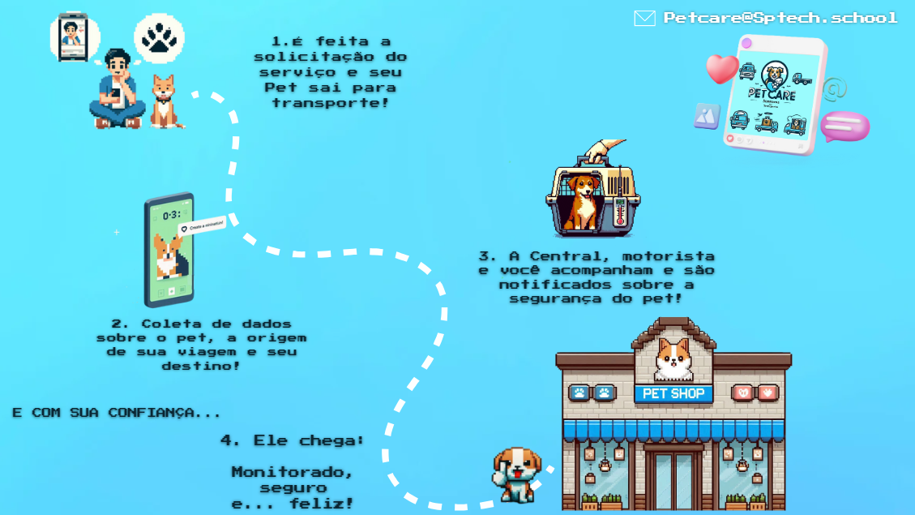

# Anexo b – (diagrama de solução)